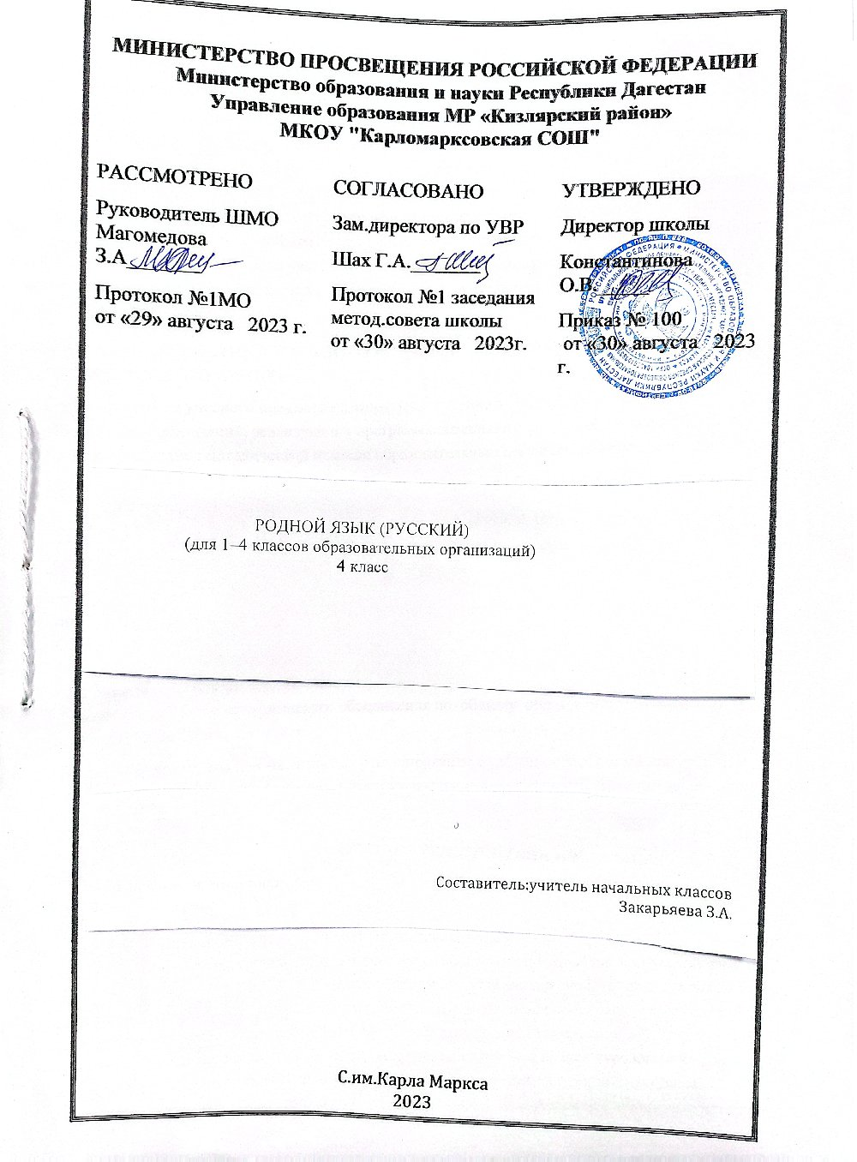

**Пояснительная записка**

Нормативную правовую основу настоящей примерной программы по учебному предмету «Русский родной язык» составляют следующие документы:

Федеральный закон от 29 декабря 2012 г. № 273-ФЗ «Об образовании   
в Российской Федерации» (далее – Федеральный закон об образовании); Федеральный закон от 03августа.2018 г. № 317-ФЗ «О внесении изменений в статьи 11 и 14 Федерального закона «Об образовании в Российской Федерации»;

Закон Российской Федерации от 25 октября 1991 г. № 1807-1 «О языках народов Российской Федерации» (в редакции Федерального закона № 185-ФЗ);

приказ Министерства образования и науки Российской Федерации   
от 6 октября 2009 года № 373 «Об утверждении федерального государственного образовательного стандарта начального общего образования» (в редакции приказа Минобрнауки России от 31 декабря 2015 г. № 1576);

приказ Министерства образования и науки Российской Федерации   
от 17 декабря 2010 г. № 1897 «Об утверждении федерального государственного образовательного стандарта основного общего образования» (в редакции приказа Минобрнауки России от 31 декабря 2015 г. № 1577).

Рабочая программа разработана на основе требований федерального государственного образовательного стандарта начального общего образования (приказ Министерства образования и науки Российской Федерации от 6 октября 2009 года № 373 «Об утверждении федерального государственного образовательного стандарта начального общего образования» в редакции приказа Минобрнауки России от 31 декабря 2015 г. № 1576) к результатам освоения основной образовательной программы основного общего образования по учебному предмету «Родной язык», входящему в образовательную область «Родной язык и литературное чтение на родном языке» и с учётом примерной программы по учебному предмету «Русский родной язык» для образовательных организаций, реализующих программы начального общего образования, разработанной авторским коллективом: О. М. Александрова, Л. А. Вербицкая, С. И. Богданов, Е. И. Казакова, М. И. Кузнецова, Л. В. Петленко, В. Ю. Романова, Рябинина Л. А., Соколова О. В.

Рабочая программа по учебному предмету «Родной язык (русский) » 4класс рассчитана на общую учебную нагрузку в количестве 68 часов.

**Планируемые результаты освоения учебного предмета**

**«Родной язык (русский)»**

Личностные результаты:

* уважительное отношение к родному языку как отражению культуры;
* погружение в культурно-языковое пространство русского народа, осмысление красоты и величия русского языка;
* приобщение к литературному наследию русского народа;
* обогащение активного и пассивного словарного запаса, развитие культуры владения родным языком во всей полноте его функциональных возможностей в соответствии с нормами устной и письменной речи, правилами речевого этикета;
* расширение знаний о родном языке как системе и как развивающемся явлении, формирование аналитических умений в отношении языковых единиц и текстов разных функционально-смысловых типов и жанров.

Метапредметные результаты:

* активное использование речевых средств для решения коммуникативных и познавательных задач;
* использование различных способов поиска учебной информации в справочниках, словарях, энциклопедиях;
* овладение навыками смыслового чтения текстов в соответствии с целями и задачами, действиями сравнения, анализа, синтеза, обобщения, установления причинно-следственных связей, построения рассуждений;
* умение слушать собеседника и вести диалог, признавать различные точки зрения и право каждого иметь и излагать свое мнение, аргументировать свою точку зрения.

Предметные результаты:

* осознание роли русского родного языка в постижении культуры своего народа;
* осознание языка как развивающегося явления, связанного с историей народа;
* осознание национального своеобразия, богатства, выразительности русского языка;
* распознавание слов с национально-культурным компонентом значения (лексика, связанная с особенностями мировосприятия и отношениями между людьми; слова, обозначающие предметы и явления традиционного русского быта; фольклорная лексика);
* понимание значения эпитетов и сравнений, правильное уместное их употребление в речи;
* понимание значения фразеологических оборотов, отражающих русскую культуру, менталитет русского народа, элементы русского традиционного быта; уместное употребление их в современных ситуациях речевого общения (в рамках изученного);
* понимание значений русских пословиц и поговорок, крылатых выражений; правильное их употребление в современных ситуациях речевого общения (в рамках изученного);
* понимание значений устаревших слов с национально-культурным компонентом (в рамках изученного);
* соотнесение собственной и чужой речи с нормами современного русского литературного языка (в рамках изученного);
* соблюдение на письме и в устной речи норм современного русского литературного языка (в рамках изученного);
* обогащение активного и пассивного словарного запаса, расширение объёма используемых в речи языковых средств для свободного выражения мыслей и чувств на родном языке адекватно ситуации и стилю общения;
* соблюдение основных орфоэпических и акцентологических норм современного русского языка;
* соблюдение основных лексических норм современного русского языка;
* соблюдение основных грамматических норм современного русского литературного языка;
* употребление отдельных грамматических форм имен существительных: словоизменение отдельных форм множественного числа имен существительных;
* употребление отдельных глаголов в форме 1 лица единственного числа настоящего и будущего времени, замена синонимическими конструкциями отдельных глаголов, у которых нет формы 1 лица единственного числа настоящего и будущего времени;
* выявление и исправление в устной речи типичных грамматических ошибок, связанных с нарушением согласования имени существительного и имени прилагательного в числе, роде, падеже; нарушением координации подлежащего и сказуемого в числе‚ роде (если сказуемое выражено глаголом в форме прошедшего времени);
* редактирование письменного текста с целью исправления грамматических ошибок;
* соблюдение основных орфографических и пунктуационных норм современного русского литературного языка;
* соблюдение изученных орфографических норм при записи собственного текста;
* соблюдение изученных пунктуационных норм при записи собственного текста;
* соблюдение принципов этикетного общения, лежащих в основе русского речевого этикета;
* различение этикетных форм обращения в официальной и неофициальной речевой ситуации.

**Содержание учебного предмета учебного предмета**

**«Родной язык (русский)»**

**Раздел 1. Русский язык: прошлое и настоящее (25 часов)**

Слова, связанные с качествами и чувствами людей (например, *добросердечный, доброжелательный, благодарный, бескорыстный*); слова, связанные с обучением.

Слова, называющие родственные отношения (например, *матушка, батюшка, братец, сестрица, мачеха, падчерица*).

Пословицы, поговорки и фразеологизмы, возникновение которых связано с качествами, чувствами людей, с учением, с родственными отношениями (например, *от корки до корки, вся семья вместе, так и душа на месте* и т. д.). Сравнение с пословицами и поговорками других народов. Сравнение фразеологизмов из разных языков, имеющих общий смысл, но различную образную форму.

Русские традиционные эпитеты: уточнение значений, наблюдение за использованием в произведениях фольклора и художественной литературы.

Лексика, заимствованная русским языком из языков народов России и мира. Русские слова в языках других народов.

Проектные задания: «История школьных принадлежностей» (приобретение опыта поиска информации о происхождении слов); «Русские слова в языках других народов».

**Раздел 2. Язык в действии (16 часов)**

Как правильно произносить слова (пропедевтическая работа по предупреждению ошибок в произношении слов в речи).

Трудные случаи образования формы 1 лица единственного числа настоящего и будущего времени глаголов (на пропедевтическом уровне). Наблюдение за синонимией синтаксических конструкций на уровне словосочетаний и предложений (на пропедевтическом уровне).

История возникновения и функции знаков препинания (в рамках изученного). Совершенствование навыков правильного пунктуационного оформления текста.

**Раздел 3. Секреты речи и текста (27 часов)**

Правила ведения диалога: корректные и некорректные вопросы.

Проект «История вежливых слов»

Информативная функция заголовков. Типы заголовков.

Составление плана текста, не разделенного на абзацы. Информационная переработка прослушанного или прочитанного текста: пересказ с изменением лица.

Создание текста как результата собственной исследовательской деятельности.

Оценивание устных и письменных речевых высказываний с точки зрения точного, уместного и выразительного словоупотребления. Редактирование предложенных и собственных текстов с целью совершенствования их содержания и формы; сопоставление чернового и отредактированного текстов. Практический опыт использования учебных словарей в процессе редактирования текста.

Синонимия речевых формул (на практическом уровне).

Обобщение. Повторение.

**Тематическое планирование учебного предмета**

**«Родной язык (русский)»**

|  |  |  |  |  |  |
| --- | --- | --- | --- | --- | --- |
| **№**  **уроков** | **Наименование разделов** | **Количество часов** | | | |
| **Всего** | **Из них (формы контроля)** | | |
| **тв/р** | **проекты** | **провероч.р** |
| 1-25 | Русский язык: прошлое и настоящее | 25ч | 1 | 2 | - |
| 26-41 | Язык в действии | 16ч |  | 1 | 1 |
| 42-68 | Секреты речи и текста | 27ч | 1 | - | 1 |
|  | **ИТОГО** | **68ч** | 2 | 3 | 2 |

**Календарно-тематическое планирование учебного предмета**

**«Родной язык (русский)» 4класс**

|  |  |  |  |  |  |  |  |  |
| --- | --- | --- | --- | --- | --- | --- | --- | --- |
| **№** | **Тема урока** | **Кол-во**  **часов** | | **Дом. задание** | | **Дата** | | |
| **план** | | **факт** |
|  | **Русский язык: прошлое и настоящее (25ч)** |  | |  | |  | |  |
| **1** | Знакомство с учебником «Русский родной язык». Наша речь и наш язык. | **1ч** | | Упр.1,стр5 | |  | |  |
| **2-5** | **§1.Не стыдно не знать, стыдно не учиться**  1. Значения слов. Многозначные слова.  2. Древнегреческий и латинский языки как «строительный материал» для слов современных языков.  3. Национальный характер русского языка  4. Проект «История школьных принадлежностей» | **4ч** | | Привести примеры многозначных слов  Упр.5,стр9  Упр.6(2), стр 10  Выполнение проекта, упр7, стр10-11 | |  | |  |
| **6-10** | **§2. Вся семья вместе, так и душа на месте**  1. Мудрость народа. Пословицы, поговорки о семье.  2. Семья и семейные традиции  3. Слова, называющие родственные отношения (мама,папа,брат,сестра)  4. Слова, называющие родственные отношения (мачеха, отчим, пасынок, падчерица).  5.Р/р. Сочинение на тему «Моя семья» | **5ч** | | Нарисовать иллюстрацию по пословице  Сообщение о традициях своей семьи, упр2(3),с.13  Упр.5,стр.16  Упр.11,стр.18  Переписать в чистовик. | |  | |  |
| **11-15** | **§3. Красна сказка складом, а песня – ладом**  1 Эпитеты в русском фольклоре  2 Слова, связанные с качествами и чувствами людей.  3.Наблюдение за эпитетами в сказках  А.С.Пушкина  4. Слова, которыми можно описать.  5. Эпитет как средство выразительности речи | **5ч** | | Упр.5, стр22  Пословицы про добро  Упр.12,стр.27  Упр.15, стр.30  Карточка  Карточка | |  | |  |
| **16-19** | **§4. Красное словцо не ложь.**  1.Образ животных, используемый для характеристики внешности и поступков людей.  2. Фразеологизмы и пословицы о животных и людях  3.Фразеологизмы и пословицы со словом «собака» и их значение.  4.Обобщение по разделу «Красное словцо не ложь» | **4ч** | | Упр.8, стр.37-38  Нарисовать иллюстрацию к фразеологизму  Упр.16,стр45 | |  | |  |
| **20-**  **25** | **§5. Язык языку весть подаёт.**  1. Лексика, заимствованная русским языком из языков народов России и мира  2. Заимствованные слова в русском языке  3. Русские слова в языках других народов  4. Проект «Русские слова в языках других народов»  5.Знакомство с толковыми словарями  В.И.Даля и С.И.Ожегова  6. Обобщение по разделу «Язык языку  весть подаёт» | **6ч** | | Упр.5,стр.47  Упр.8,стр.50  Составить список слов  Упр.11,стр.52  Упр.13,стр.54 | |  | |  |
|  | **Язык в действии (16ч)** |  | |  | |  | |  |
| **26-30** | **§6. Трудно ли образовывать формы глагола?**  1.Что мы знаем о глаголе?  2.Трудно ли образовывать формы глагола?  3. Трудные случаи образования формы 1 лица единственного числа настоящего и будущего времени глаголов  4. Как правильно произносить слова.  5.Глагол (обобщение) | **5ч** | | Морфологический разбор глагола  Упр.3,стр.59  Упр.7,стр.62  Прочитать и запомнить, стр.60,61,62 | |  | |  |
| **31** | **Проверочная работ**а за 1 полугодие. Оценка достижений. | **1ч** | |  | |  | |  |
| **32-**  **36** | **§7. Можно ли об одном и том же сказать по-разному?**  1. Можно ли об одном и том же сказать по-разному?  2. Синтаксическая синонимия как источник богатства и выразительности русской речи  3. Правила речевого этикета: разговор по телефону, особенности языка СМС сообщений.  4.Проект «История вежливых слов»  5. Слова очень нужные и очень важные. Обобщение по разделу. | **5ч** | | Упр.3,стр.65  Составить 2-3 синонимических предложений  (Устно) Составить диалог телефонного разговора  Выполнить проект. | |  | |  |
| **37-41** | **§8. Как и когда появились знаки препинания?**  1.История возникновения знаков препинания.  2.Функции знаков препинания  3. Вклад М.В.Ломоносова в развитие русского литературного языка.  4.Учимся ставить знаки препинания.  5.Проверочная работа по разделу | **5ч** | | Упр.1(2),стр.69  Упр.3(2),стр.72  Сообщение о М.В.Ломоносове.  Повторить правила | |  | |  |
|  | **Секреты речи и текста (27ч )** |  | |  | |  | |  |
| **42-**  **46** | **§9. Задаём вопросы в диалоге.**  1. Диалог.  2.Задаём вопросы в диалоге  3.Этика делового общения  4. Сказки-диалоги о животных  5. «Диалог, или будьте вежливы!»  Обобщение по разделу. | **5ч** | | Упр.2(2),стр.75  Написать небольшой диалог 5-7 реплик  Инсценировать диалог двух сказочных героев. | |  | |  |
| **47-**  **51** | **§10. Учимся передавать в заголовке тему или основную мысль текста.**  1. Информационная функция заголовков. Типы заголовков  2.Текст. Тема текста. Заголовок.  3.Учимся озаглавливать текст  4.Типы текстов  5.Обобщающий урок по разделу. | **5ч** | | Упр.2, стр.79  Упр.7,стр.83  Карточка  карточка | |  | |  |
| **52-**  **55** | **§11. Учимся составлять план текста**  1.Учимся составлять план текста  2 . Составление плана текста, не разделённого на абзацы.  3.План текста, виды планов текста.  4. Текст. План текста. Закрепление. | **4ч** | | Карточка  Упр.3,стр.87  Карточка | |  | |  |
| **56-60** | **§12. Учимся пересказывать текст**  1-2. Информационная переработка прослушанного и прочитанного текста.  3.Работа с текстом В.А.Осеевой «Орёл»  4-5. Создание текста как результата собственной исследовательской деятельности. | **5ч** | | Пересказ любимой сказки  Сообщение об орле  Упр.4,стр.95  Составить заметку о пеликане | |  | |  |
| **61-**  **65** | **§13. Учимся оценивать и редактировать тексты**   1. Оценивание устных и письменных речевых высказываний   2. Редактирование предложенных и собственных текстов.  3. Творческая работа. Сочинение по данному началу и опорным словам.  4. Сопоставление чернового и отредактированного текста.  5. Редактирование текстов с использованием учебных словарей | **5ч** | | Карточка  Упр.3, стр.101  Карточка  Написать мини-сочинение по данному началу  Упр.6(3), стр.106  Упр.8,стр.108 | |  | |  |
| **66** | Обобщающий урок. Проверочная работа | | **1ч** | | Придумать девиз, эмблему для своей команды | |  |  |
| **67** | **Турнир** знатоков русского языка | | **1ч** | |  | |  |  |
| **68** | **Конкурсно- игровая программа** «Занимательный русский язык» | | **1ч** | |  | |  |  |

